SAMSUNG NAND FLASH K9K08GU0A 분석

TITLE : NAND FLASH 분석
DATE : 2006/09/19
AUTHOR : 이태형

General description
write 동작은 페이지(2k+64)Byte 단위로 수행되며 보통 200us정도 걸림
erase는 블록(128k + 4k)단위로 수행되며 1.2ms정도 걸림
data 레지스터에 데이터가 출력되는데 byte당 25ns걸림
i/o포트는 address와 data를 내보내는 input/output포트로 쓰이며 command input포트로도 쓰임

Pin Description

I/O0~7 : Data input/output
Address, command 의 입력으로 사용되며 data in/out으로 사용
Output disable 또는 chip deselect되면 high-Z

CLE : Command를 래치하기 위한 I/O 컨트롤 신호로 사용된다 CLE가 High이고 nWE신호가 rising edge일 때 command 레지스터에서 command를 래치하게 된다.

ALE : Address를 래치하기 위한 I/O 컨트롤 신호로 사용된다 ALE가 High이고 nWE신호가 rising edge일 때 address가 래치된다.

nCE / nCE1: chip enable신호로 사용 디바이스가 busy state일 때 nCE이 high가 되어도 무시된다.

nCE2: second디바이스의 chip enable

nRE : I/O버스에 data가 active되도록 data-out을 컨트롤하는 신호
nRE 의 falling edge가 뜨고 tREA시간후 유효한 데이터가 I/O버스에 드라이브 된다.

nWE : I/O포트에 write컨트롤 신호 Command, Address, Data가 nWE rising edge에서
래치된다.

nWP : nWP시그널이 LOW인상태에서는 program/erase가 되지 않음.

R/nB : ready/busy 인지 디바이스의 현재 상태를 나타내준다. 오픈드레인 핀이므로 풀업저항을 달아 플로팅되지 않게 해야함.

내부 블록
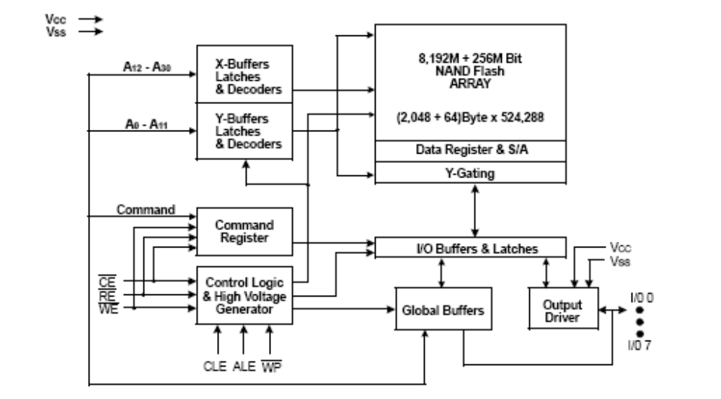

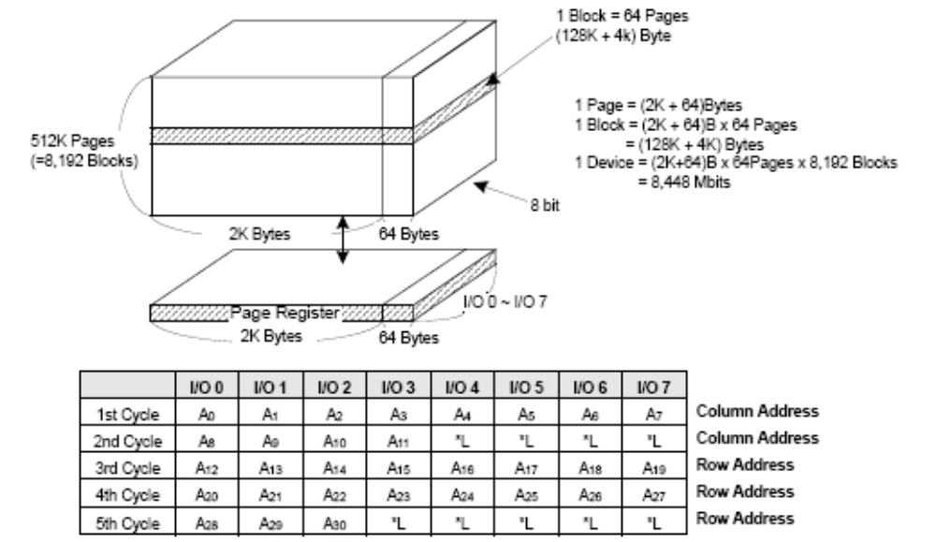

K9K8G08U0A는 총 8,448Mbit(8,858,370,048 bit) 이며 524,288 row(page) x 2112x8 column으로 구성되어 있다. 2112-byte의 데이터 레지스터를 가지고 있으며 page read나 page program시에 메모리 셀로부터 데이터 레지스터로 데이터가 전송된다.
Program 과 Read는 page베이스로 수행되며, Erase는 BLOCK단위로 수행된다.

Memory Map
K9K8G08U0A는 4개의 2G메모리로 plane으로 구성되어 있다. 각각의 plane은 2048 block 과 2112byte의 page register로 구성되어 있음. 메모리 어레이를 plane0~1 ,plane 2~3으로 분리하여 two-plane program/erase를 가능하게 한다.
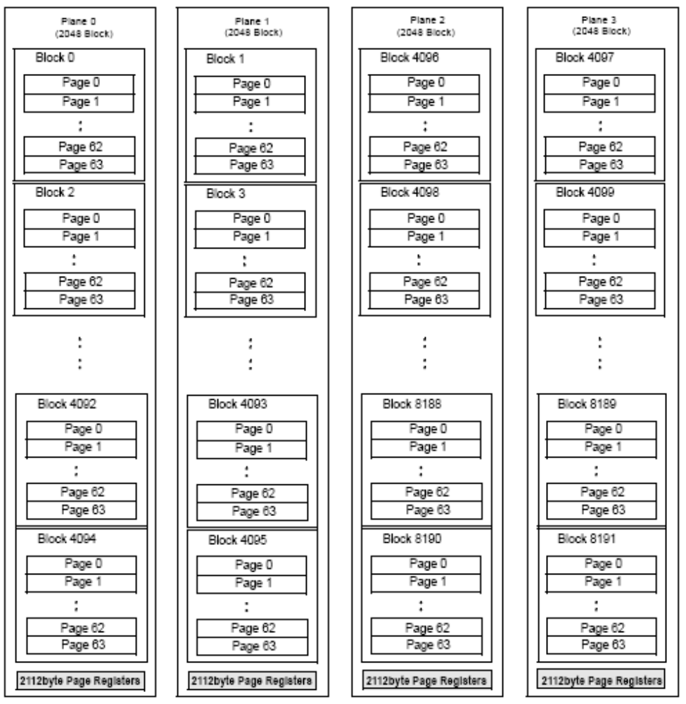

Invalid Block
디바이스의 모든 영역은 ERASE(0xff)되고 invalid 블록 정보를 write하여 출하된다.
모든 블록의 1st 또는 2nd page의 spare영역 첫 번째 byte(column address 2048)에 invalid block정보를 0xff가 아닌 값을 써넣어 표시하였다. Invalid block정보를 가진 블록을 erase하면 invalid block정보까지 지워지므로 사용하기 전에 invalid block정보를 체크하여 적절하게 사용하여야 함..

Copy-back operation with EDC & sector Definition for EDC
Copy-back program은 외부 메모리를 사용하지 않고 페이지의 데이터를 옮길 수 있는 매우 유용한 기능이다 만약 소스 페이지에 charge loss 또는 charge gain에 의한 bit 에러가 있을 때 EDC(error detection code)없이 copy-back program을 사용하게 되면 소스 페이지에 bit 에러가 누적이 된다. K9K8G08U0A는 bit 에러의 누적을 막기 위해 EDC를 지원한다. EDC가 valid하기 위해서는 page program이 전체 페이지(2112byte) 또는 sector(528byte)에서 이루어 져야 한다.
Random data input을 이용하여 sector의 데이터를 수정할 때 우선 copy-back program을 전체 페이지에 대해 수행을 해야 하며 각 섹터당 한번의 수정이 허용되며 섹터보다 작은 partial modification은 EDC 의 오류를 일으킨다.
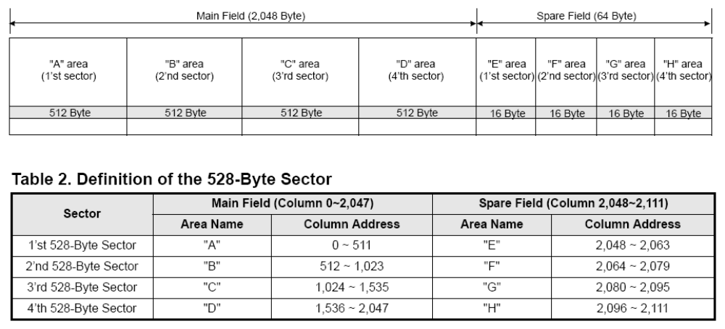

Addressing for program operation
페이지 프로그램은 LSB page에서 MSB page로 순차적으로 program 되어야 하며 Random program을 할 수 없다.
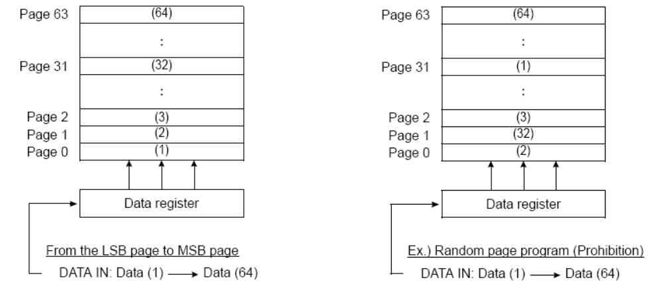

Interleave Page Program
K9K8G08U0A는 두 개의 K9F4G08U0A로 구성되어 있으며 interleaving operation을 제공한다.

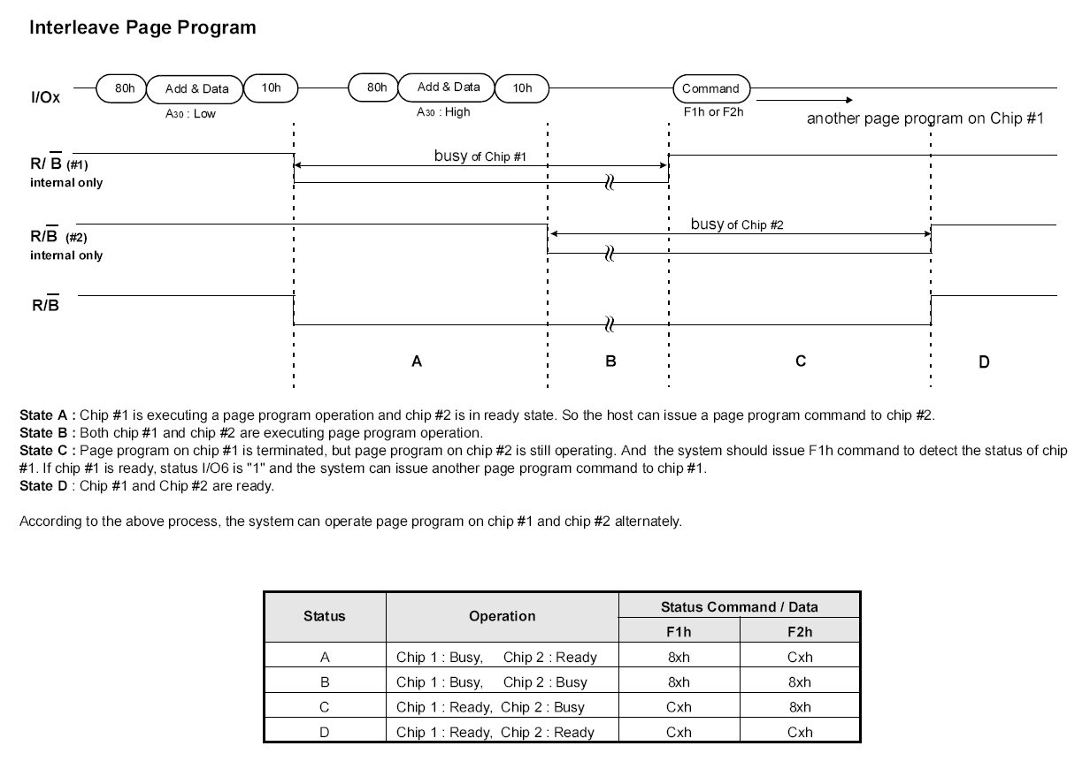
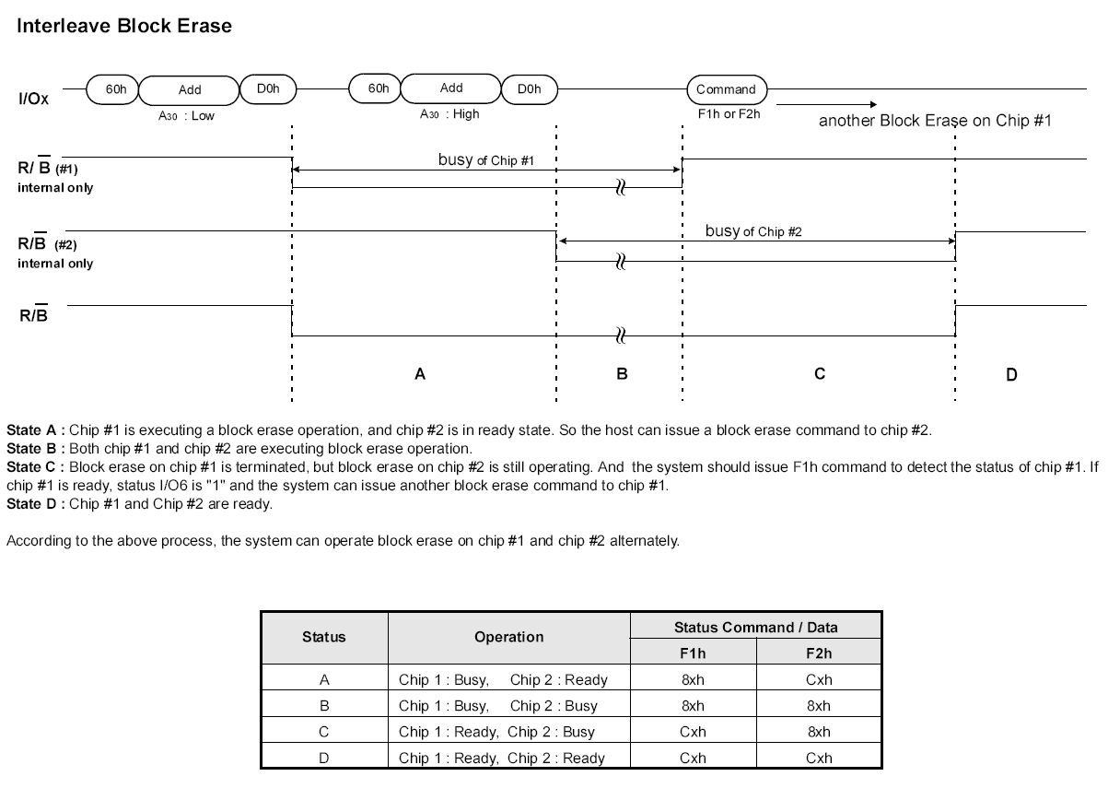
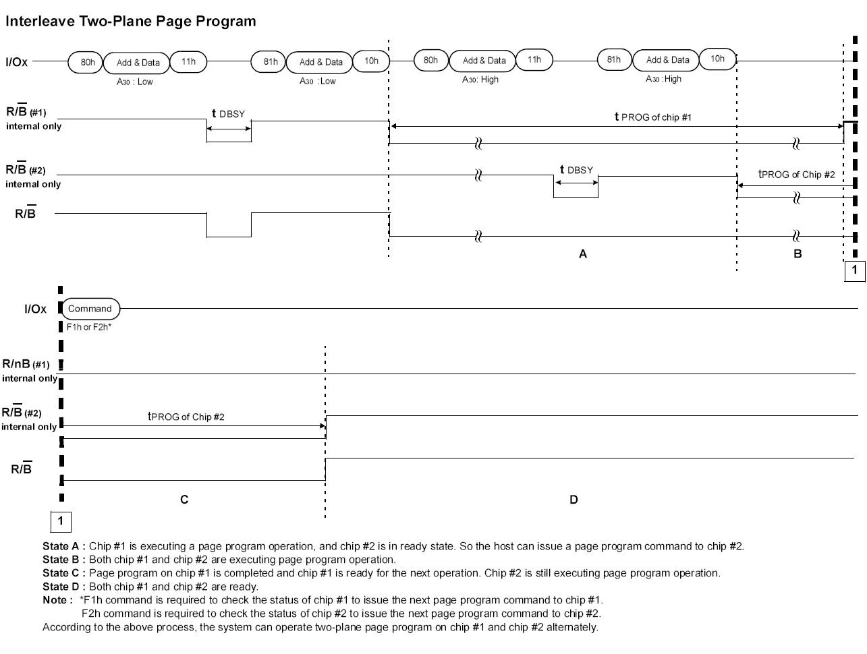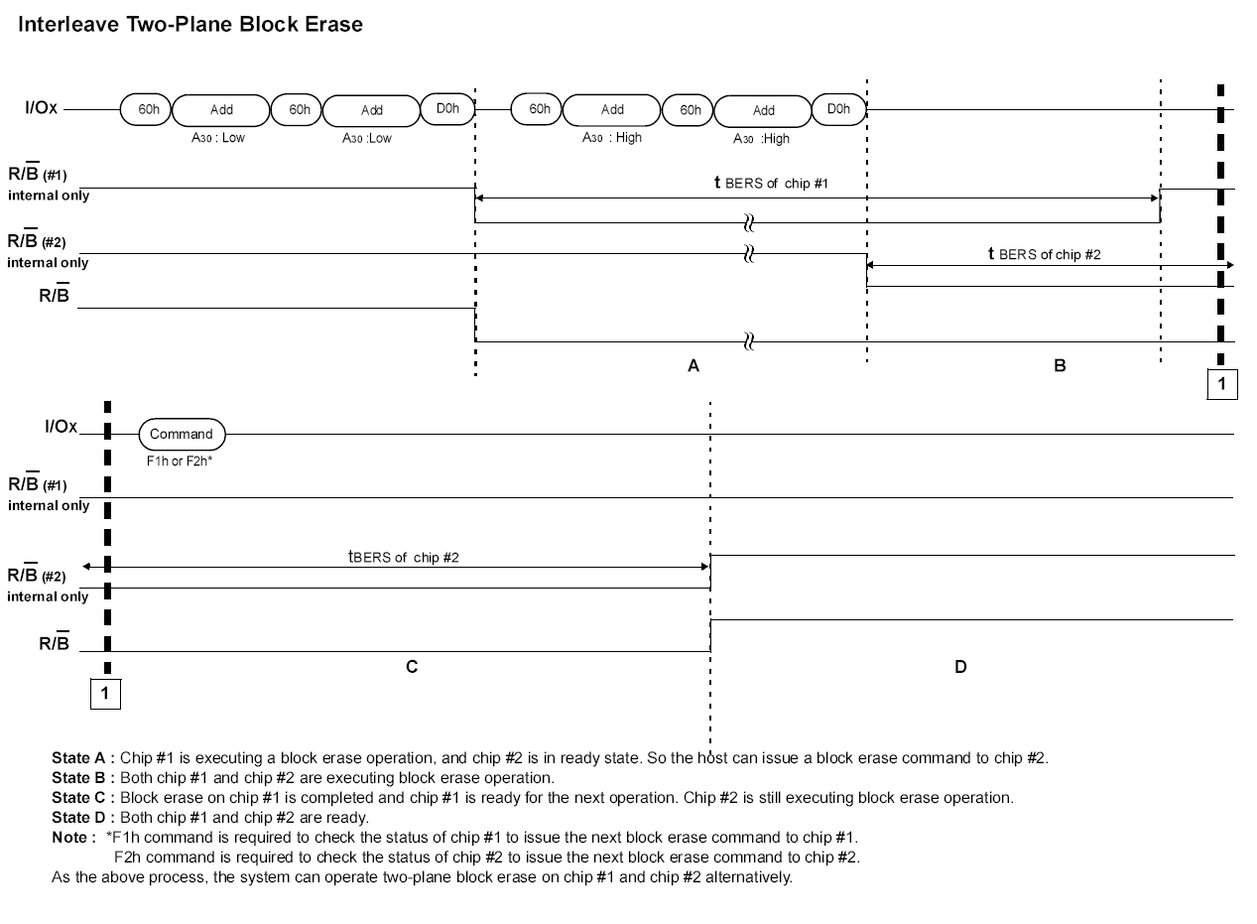
Command set
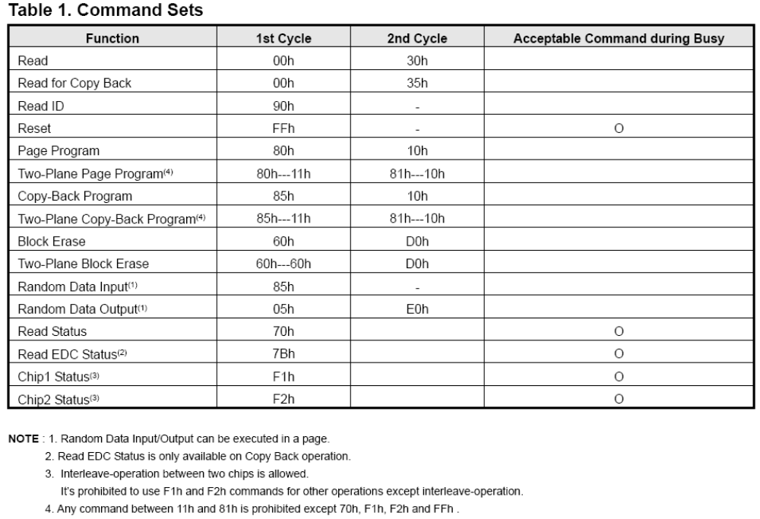

Device Operation
PAGE READ
Page read 동작은 00h~30h command 와 5 address cycle(2 column address cycle + 3 row address cycle)로 이루어 진다. (00h command + 5cycle의 address + 30h command로 구성됨.) 선택된 페이지의 데이터는 데이터 레지스터로 20us(tR) 내에 전송이 되고 R/nB핀을 통해 데이터 레지스터에 전송이 완료되었음을 알 수 있다. 일단 데이터 레지스터에 데이터가 전송되고 난 후 RE#을 이용하여 데이터를 순서대로 read할 수 있다. RE#신호를 인가 할 때마다 선택된 column address로부터 last column address 까지 데이터를 read할수 있음
Random data output command(05h + column address + E0h)를 이용하여 데이터를 random하게 read할 수 있다. 위에서 설명한 normal page read sequence를 실행한 후 random data output command 다음에 read하고 싶은 column address를 날려주고 RE#신호를 주게 되면 선택된 column address의 data가 출력된다.
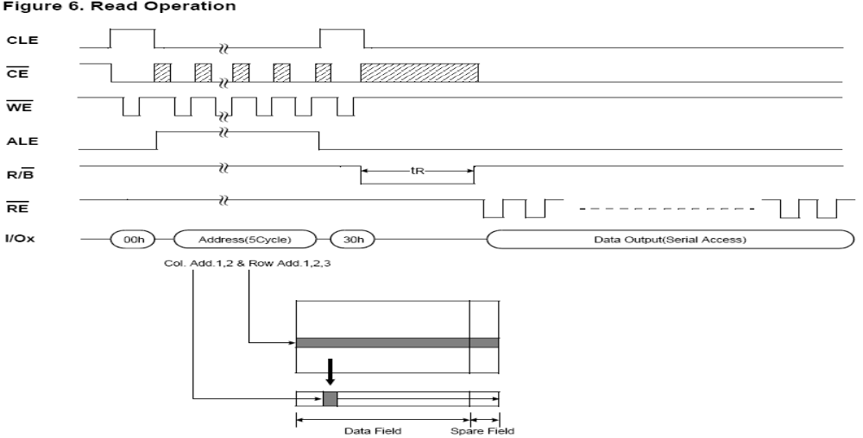

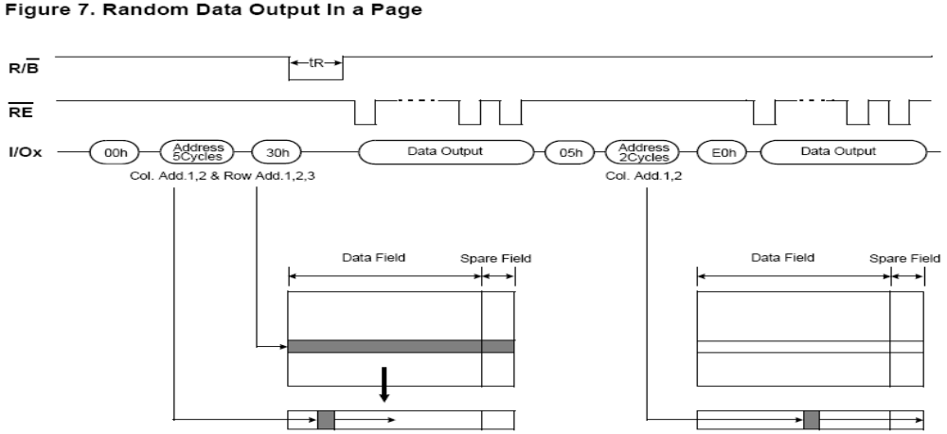

PAGE PROGRAM
Flash 디바이스는 page단위로 프로그램 된다. 페이지 프로그램 cycle은 데이터 레지스터에 데이터를 로딩 하는 단계와 데이터 레지스터를 메모리 셀에 쓰는 단계로 구성되어 있다.
데이터 로딩단계는 serial data input command(80h)를 받아 시작되고, command 다음으로 5cycle의 address받고 데이터를 데이터 레지스터로 로딩하며 Page program confirm command(10h)를 받아서 데이터 레지스터의 내용을 메모리셀에 program한다.
프로그램 cycle이 완료 되었는지는 R/nB나 status register의 Status bit(i/o6)을 보고 알수 있고. 프로그램이 완료인지 에러인지는 Status bit(i/o0)를 보고 판단한다. (Status bit이 LOW이면 완료 HIGH이면 error를 나타냄)
Random data input은 copy-back program을 사용하여 섹터내의 데이터를 수정하거나 페이지 내에서 데이터를 random 하게 write할 때 사용됨. Random data input을 이용하여 데이터를 수정할 때 copy-back program을 전체 섹터에 먼저 수행해야 하며 각 섹터당 한번만 수정을 허용한다. 섹터보다 작은 부분을 수정하면 EDC code 오류를 일으킨다.

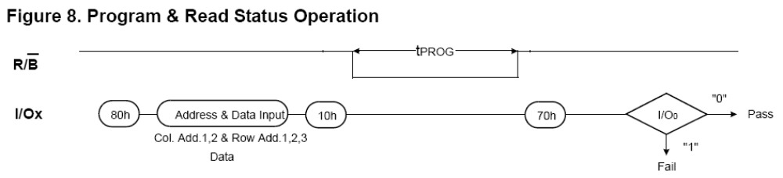

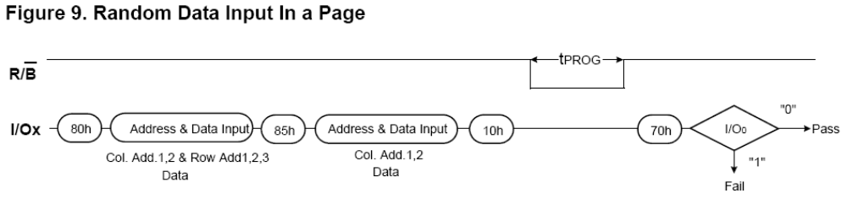

Copy-Back Program
Copy-back program은 블록 내에 데이터 update나 다른 블록으로의 data copy 에 사용된다. Read operation(00h + source addres + 35h)가 소스 페이지의 데이터를 데이터 레지스터로 옮기고 디바이스가 ready 상태(R/nB ‘1’)가 되면 Page-copy data-input command(85h)와 함께 destination address cycle이 진행되고 program confirm command(10h)가 실제 프로그램 동작을 수행하게 된다. 디바이스는 tPROG(메모리 셀에 프로그램 되는 시간)동안 EDC를 실행하게 된다. 시스템 컨트롤러는 R/nB또는 status register의 I/O6을 모니터링 하여 프로그램이 완료됐는지 판단하며 프로그램이 완료 됐을 때 Write status bit (I/O0)또는 EDC status bit(I/O1~2)을 체크하여 프로그램의 성공 인지 에러 인지를 확인한다. Internal EDC는 소스 페이지의 각528byte의 sector에서 오직1bit의 에러가 있는지 없는지 확인하며 2-bit이상의 에러는 detection할 수 없다.
Copy-back program을 사용 중에 random data input command (85h)를 이용하여 data를 수정할 수 있다. 하지만 (528byte)sector단위의 modification이 아닌 몇bit 또는 몇byte에 대해서는 EDC status bit는 사용할 수 없다.

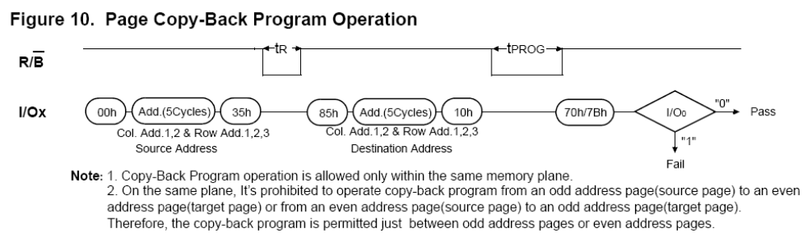
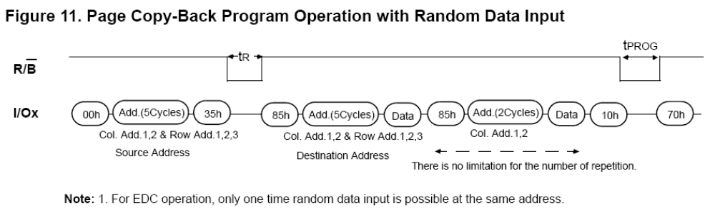

EDC operation
EDC와 함께 쓰이는 copy-back program은 동일한 address에 한번만 random data input을 사용할 수 있지만 EDC를 사용하지 않는 copy-back program(data modify시)은 동일한 address에 random data input을 사용 하는 것에 제한이 없다.

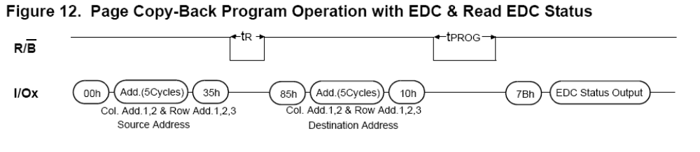

Block Erase
Erase는 블록(64page)단위로 수행된다. Erase setup command(60h)와 함께 3cycle동안 block address를 주고 Erase Confirm Command(D0h)를 쓰게 되면 지정된 블록의 erase가 수행된다. Address는 A18~A30까지만 유효하다.

block address : A18~A30
page address : A12~A17
column address : A0~A11

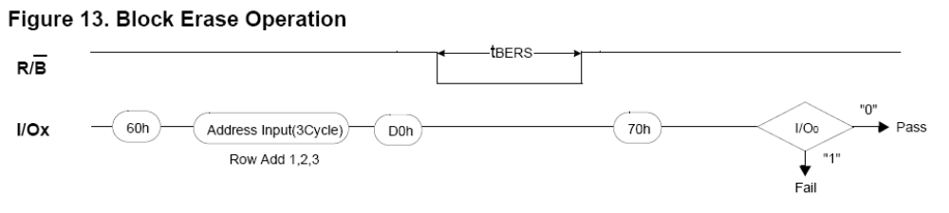
Two-Plane Page Program
K9K8G08U0A는 4개의 plane memory를 가지고 있다. 2개의 page레지스터(data 레지스터)를 동시에 프로그램 할 수 있다. Two-plane program operation은 메모리 어레이를 plane0~1 ,plane2~3로 분리하여 사용한다.
[81h + address + data + dummy page program command(11h)] 첫 번째 2112byte의 데이터가 선택된 페이지 레지스터에 로딩이 되고 dummy page program command(11h)를 사용하여 첫 번째 plane에 데이터 로딩을 완료한다. R/nB는 실제 메모리 셀에 프로그램 하지 않기 때문에 빨리 ready상태가 된다. 다른 plane에 81h + address + data + 10h의 순서로 command ,address ,data를 주게 되면 서로 다른 plane의 메모리 셀에 동시에 프로그램이 된다.
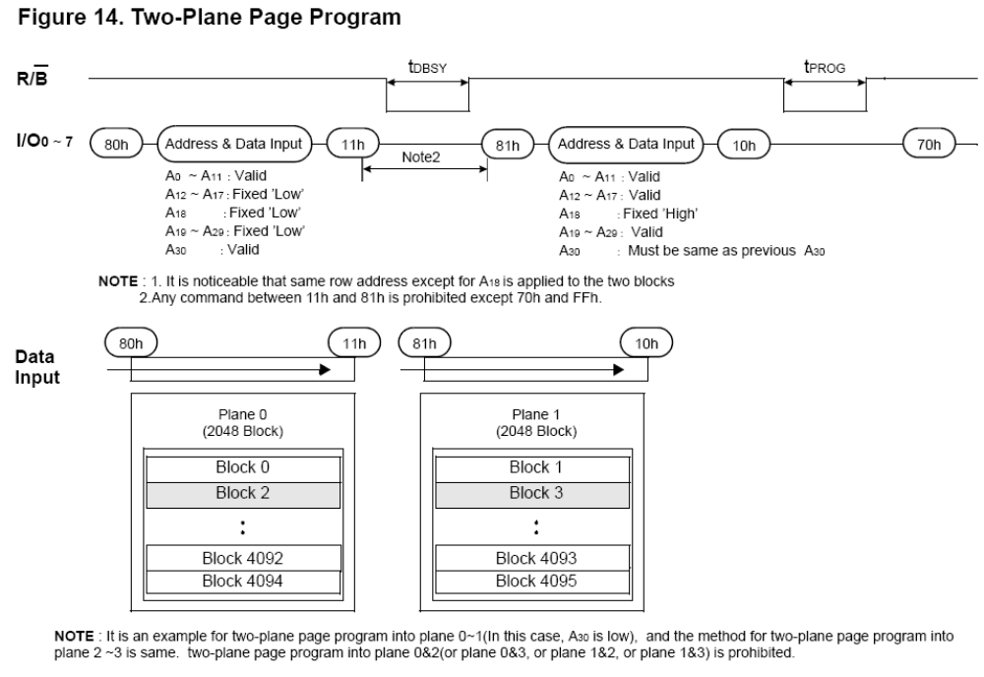
Two-plane block Erase
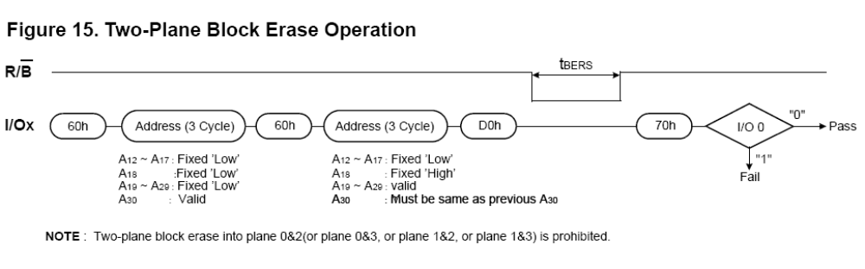
Two-plane copy-back program
Copy-back program을 분리된 plane에 대해서 두 번 수행하게 된다 아래 그림참조.

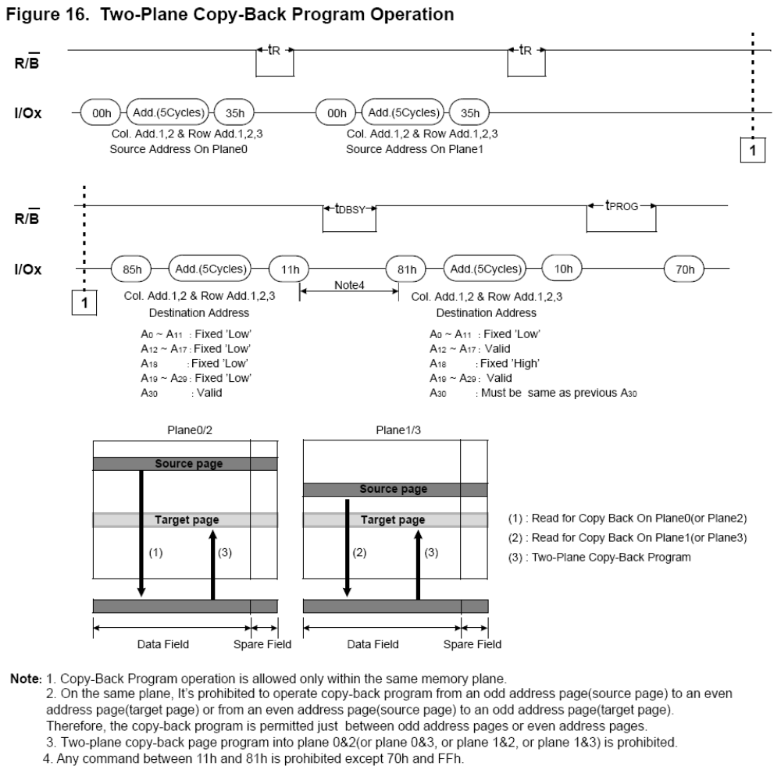

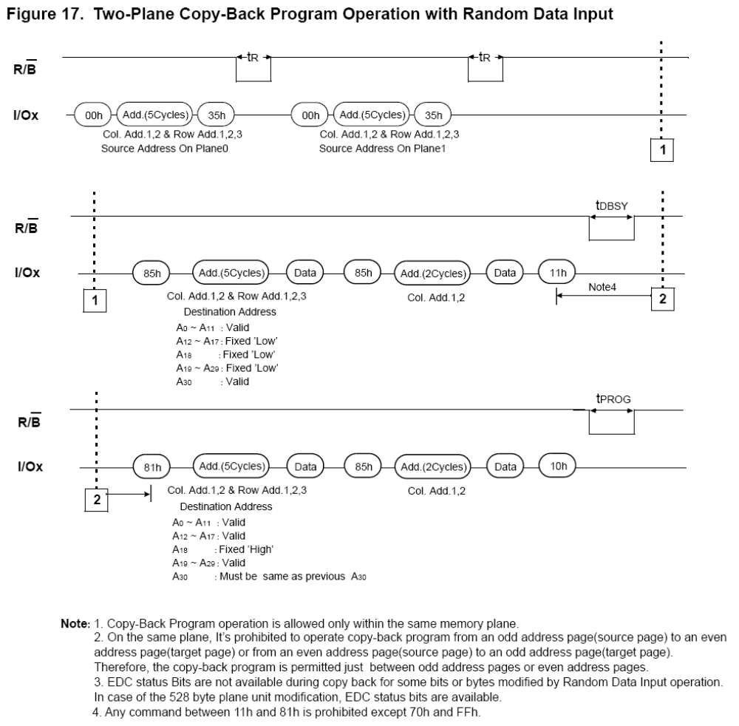
Read status
Command register에 70h를 주게 되면 nRE의 falling edge에 i/o핀에 status가 출력된다.
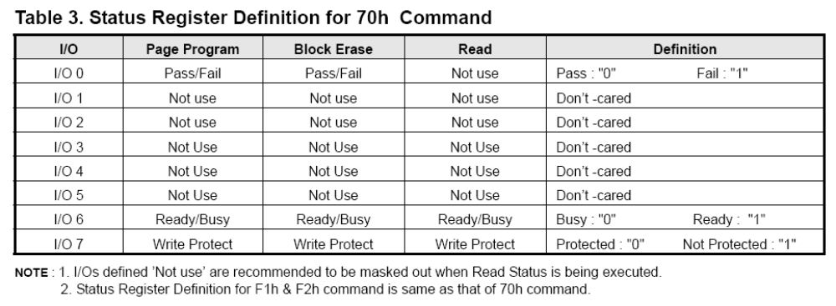
Read EDC status
EDC status는 copy-back program에서만 사용이 가능하다. 7Bh command를 command register에 써주게 되면 nRE의 falling edge에서 i/o핀에 EDC status가 출력된다.

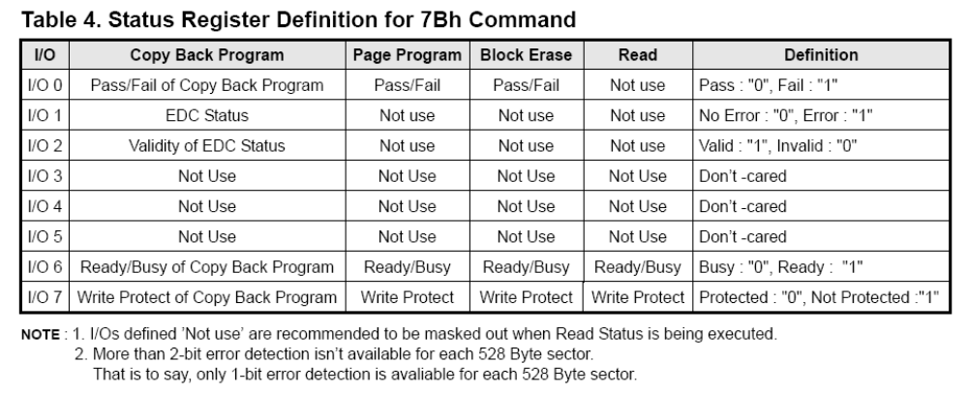

Read ID
Command register에 90h를 써주고 address에 00h를 써주게 되면 5cycle동안 순서대로 manufacture code(ECh), device code, 3rd, 4th, 5th cycle ID가 출력된다.

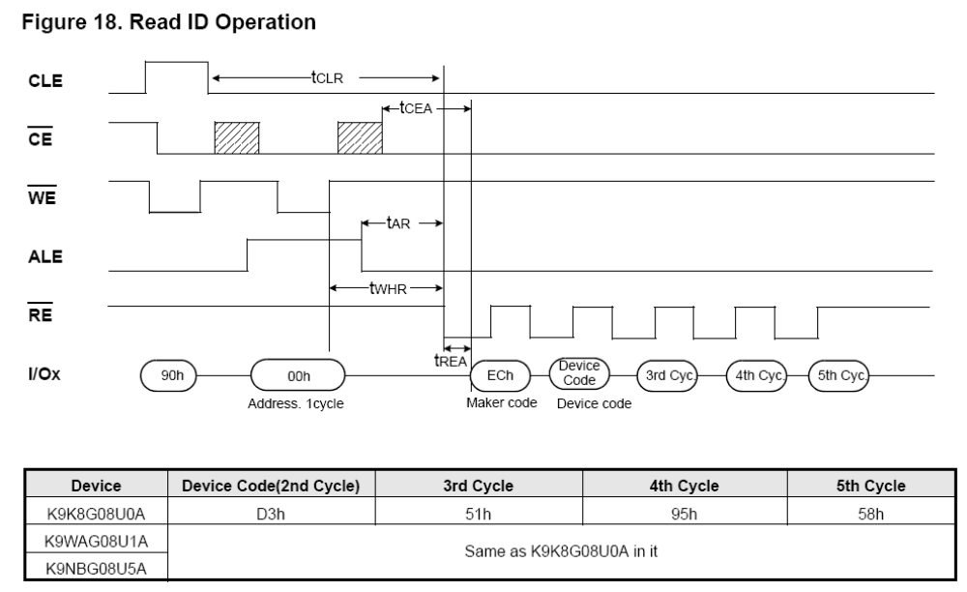

RESET
Command register에 FFh를 써주면 디바이스가 reset된다. 디바이스가 random read, program, erase mode 등의 busy 상태에 있을 때 reset하게 되면 모든 동작을 중지 시킨다.
Command register는 clear되고 status register는 nWP가 high이면 C0h로 clear된다.
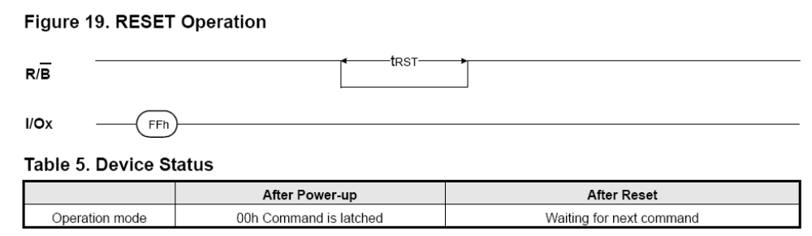

READY/nBUSY
R/nB신호는 program, erase, random read 의 완료를 하드웨어적으로 나타내준다. R/nB핀은 오픈 드레인 핀이므로 풀업 저항을 달아줘야 한다.
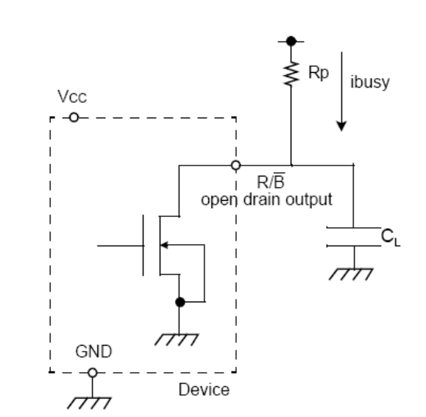

Operation timing

